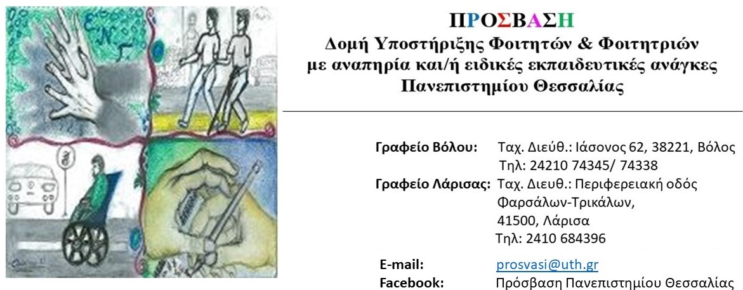
Δράση – Έλα να γνωρίσουμε την πόλη μαζί – Βόλος
Είσαι πρωτοετής φοιτητής/φοιτήτρια του Πανεπιστημίου Θεσσαλίας και θέλεις να μάθεις τα πιο Must & In μέρη για τη φοιτητική σου ζωή;
Αν ναι, έλα και εσύ μαζί μας στη δράση που διοργανώνει η ΠΡΟΣΒΑΣΗ για την πόλη του Βόλου, για να γνωρίσουμε μαζί την πόλη των φοιτητικών σου χρόνων!
Ημέρα: Παρασκευή 7 Οκτωβρίου
Ώρα: 11:00
Σημείο Συνάντησης: Σχολή Ανθρωπιστικών και Κοινωνικών Επιστημών, Αργοναυτών & Φιλελλήνων, 38221, Βόλος (Θόλος)
Για να δηλώσεις συμμετοχή συμπλήρωσε τη φόρμα στον παρακάτω σύνδεσμο: https://forms.office.com/r/qnrUDxfhTh
* Για να συνδεθείς χρησιμοποίησε το πανεπιστημιακό σου email.
Για περισσότερες πληροφορίες παρακαλούμε επικοινωνήστε μαζί μας τηλεφωνικά στο 24210 74338, καθώς επίσης και με μήνυμα στην ηλεκτρονική μας διεύθυνση prosvasi@uth.gr ή στο Facebook: Πρόσβαση Πανεπιστημίου Θεσσαλίας και στο Instagram: prosvasi_uth
Επιχειρησιακό Πρόγραμμα «Ανάπτυξη Ανθρώπινου Δυναμικού, Εκπαίδευση & Δια βίου Μάθηση: https://empedu.gov.gr/ και στο Facebook: https://www.facebook.com/edulll/

